２年 数学
Ｃhallenge
チャレンジ問題 4月 ②
（ 月 日）
名 前
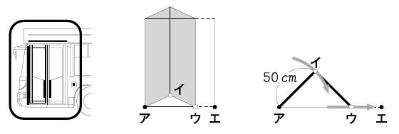
１ 右のようなバスのドア( の部分)に
ついて考えます。このドアは，折りたた
んで開け閉めします。
幸子さんは，ドアの閉まる様子を観察
して，次のことに気付きました。
ドアは，２つの合同な長方形がつなが
ってできています。ドアが完全に開いて
いるときは，２つの長方形はぴったり重なります。また，ドアが閉まる動きを表すと
上の図のようになり，ドアの下には三角形ができます。

（１） 三角形アイウは，ドアが動いているとき，いつもどのような三角形
になりますか。次の１～３から１つ選んで，その番号を書きましょう。
１ 直角三角形 ２ 二等辺三角形 ３ 正三角形
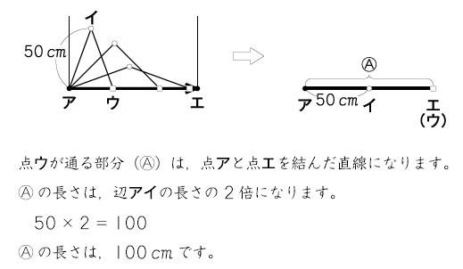
（２） 幸子さんは，上の図のように点イと
点ウはそれぞれ別の部分を通ることに
気付き，点ウが通る部分の長さと点イ
が通る部分の長さを比べることにしま
した。辺アイの長さは50㎝です。
幸子さんは，点ウ，点イが通る部分
について，右のように考えました。
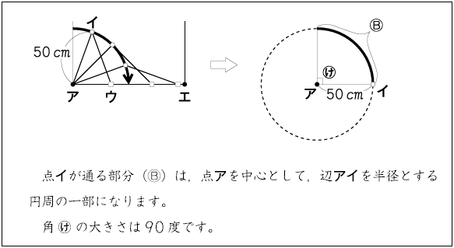
点イが通る部分(Ⓑ)の長さと，点ウが
通る部分(Ⓐ)の長さ(100㎝)を比べる
と，どのようなことが言えますか。下
の１～３から正しいものを１つ選んで，
その番号を書きましょう。また，その
番号を選んだわけを，Ⓑ の長さを
求める式と言葉を使って書きましょう。
ただし，円周率は3.14とします。

１ Ⓑ の長さは，Ⓐ の長さ(100㎝)より長い。
(番号)
２ Ⓑ の長さは，Ⓐ の長さ(100㎝)より短い。
３ Ⓑ の長さは，Ⓐ の長さ(100㎝)と等しい。
(わけ)

２年 数学
Ｃhallenge
チャレンジ問題 4月 ②
（ 月 日）
名 前 | 解 答
１ 右のようなバスのドア( の部分)に
ついて考えます。このドアは，折りたた
んで開け閉めします。
幸子さんは，ドアの閉まる様子を観察
して，次のことに気付きました。
ドアは，２つの合同な長方形がつなが
ってできています。ドアが完全に開いて
いるときは，２つの長方形はぴったり重なります。また，ドアが閉まる動きを表すと
上の図のようになり，ドアの下には三角形ができます。

（１） 三角形アイウは，ドアが動いているとき，いつもどのような三角形
２
になりますか。次の１～３から１つ選んで，その番号を書きましょう。
１ 直角三角形 ２ 二等辺三角形 ３ 正三角形
辺アイ，辺イウが必ず等しい長さになります。
（２） 幸子さんは，上の図のように点イと
点ウはそれぞれ別の部分を通ることに
気付き，点ウが通る部分の長さと点イ
が通る部分の長さを比べることにしま
した。辺アイの長さは50㎝です。
幸子さんは，点ウ，点イが通る部分
について，右のように考えました。
点イが通る部分(Ⓑ)の長さと，点ウが
通る部分(Ⓐ)の長さ(100㎝)を比べる
と，どのようなことが言えますか。下
の１～３から正しいものを１つ選んで，
その番号を書きましょう。また，その
番号を選んだわけを，Ⓑ の長さを
求める式と言葉を使って書きましょう。
ただし，円周率は3.14とします。

１ Ⓑ の長さは，Ⓐ の長さ(100㎝)より長い。
(番号)

２

２ Ⓑ の長さは，Ⓐ の長さ(100㎝)より短い。
３ Ⓑ の長さは，Ⓐ の長さ(100㎝)と等しい。
(わけ) （正答例）
け の角の大きさが90度なので，Ⓑの長さは半径50cmの円の円周の４分の１になる。
よって，Ⓑの長さは，50×２×3.14÷４＝78.5で，78.5cmになる。
だから，Ⓑの長さは，Ⓐの長さの100cmより短い。

Ⓑの長さが半径50cmの円の円周の４分の１になり，計算すると100cmより短いことを説明しましょう。
中２チャレンジ４月②
（参考）過去の調査における正答率
問題番号 |  | 調査の名称（実施学年） | 正答率（％）
１ | (1) | 平成22年度 全国学力・学習状況 小学校Ｂ６ | 80.1
１ | (2) | 平成22年度 全国学力・学習状況 小学校Ｂ６ | 14.9

（参考）解答類型及び過去の調査における反応率
◎ … 解答として求める条件をすべて満たしている正答
○ … 設問の趣旨に即し必要な条件を満たしている正答
問題番号 |  | 解 答 類 型 |  |  | 反応率(%) | 自校の反応率 | 正答
１ | (1) | わけ
１ | (1) | １ と解答しているもの |  |  | 7.2
１ | (1) | ２ と解答しているもの |  |  | 80.1 |  | ◎
１ | (1) | ３ と解答しているもの |  |  | 8.4
１ | (1) | 上記以外の解答 |  |  | 1.2
１ | (1) | 無解答 |  |  | 3.1
１ | (2) | (注意)  乗数と被乗数を入れ替えた式なども許容する。
１ | (2) | (正答の条件)  番号を ２ と解答し，次の①，②，③のすべてを書いている。  ① Ⓑの長さを求める式  ①について，以下のものは許容する。  ・「50×２」を「100」としたもの  ・「÷４」を「４で割る」などの言葉で表現したもの  ② 式の計算結果，または式の形に着目した比較  ③ 「Ⓑの長さは」など，式で求める対象を示す言葉
１ | (2) | （正答例）  ・【記号】 ２  【わけ】 角の大きさが90度なので，Ⓑの長さは，半径50cmの円の円周の４分の１になる。よって，Ⓑの長さは，  50×２×3.14÷４＝78.5で，78.5cmになる。  だから，Ⓑの長さは，Ⓐの長さの100cmより短い。
１ | (2) |  | 番号 | わけ
１ | (2) | １ | ２ と解答 | ①，②，③のすべてを書いているもの | 14.9 |  | ◎
１ | (2) | ２ | ２ と解答 | ①，②を書いているもの  例 50×２×3.14÷４＝78.5だから。 | 5.9
１ | (2) | ３ | ２ と解答 | その他のわけを書いているもの | 28.3
１ | (2) | ４ | １ または  ３ と解答 | 円周を求めているもの  例 Ⓑの長さは，50×２×3.14＝314だから | 1.8
１ | (2) | ５ | １ または  ３ と解答 | その他のわけを書いているもの | 2.6
１ | (2) | ９ | 上記以外の解答 |  | 37.4
１ | (2) | ０ | 無解答 |  | 9.1

